**Лабораторная работа 4**

**Постановка задач:**

Составить опорные планы различными методами, сравнить значения суммарной стоимости перевозок по каждому плану.

**Задача 1**

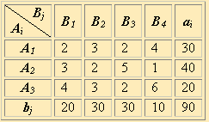

Метод Северо-западного угла:

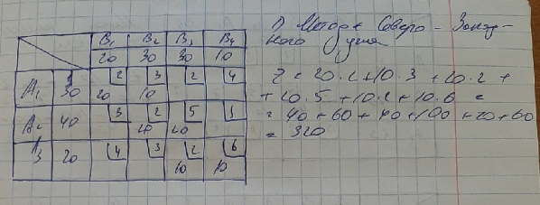

Метод наименьшей стоимости:

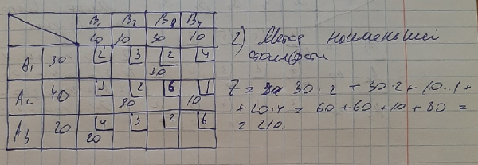

Метод двойного предпочтения:

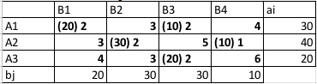

Сумма = 20*2 + 10*2 + 30*2 + 10*1 + 20*2 = 170

Метод аппроксимации Фогеля:

|  |  |  |  |  |  |  |
| --- | --- | --- | --- | --- | --- | --- |
|  | B1 | B2 | B3 | B4 | ai | Разности по строкам |
| A1 | **(20) 2** | **3** | **(10) 2** | **4** | 30 | 0 |
| A2 | **3** | **(30) 2** | **5** | **(10) 1** | 40 | 1 |
| A3 | **4** | **3** | **(20) 2** | **6** | 20 | 1 |
| bj | 20 | 30 | 30 | 10 |  |  |
| Разности по столбцам | 1 | 1 | 0 | 3 |  |  |

Сумма = 170

По результатам видно, что наиболее оптимальными получились планы, построенные методом двойного предпочтения и методом Фогеля

**Задача 2**

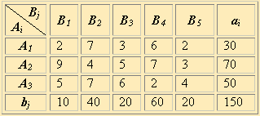

Метод Северо-западного угла:

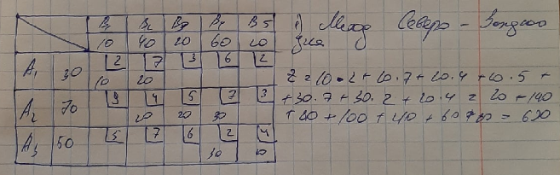

Метод наименьшей стоимости:

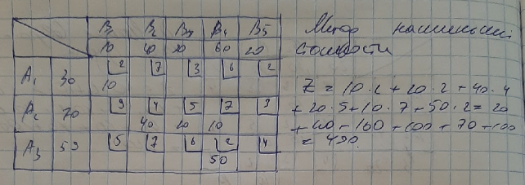

Метод двойного предпочтения:

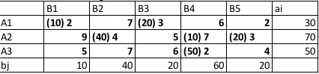

Сумма = 470

Метод аппроксимации Фогеля:

1 итерация:

|  |  |  |  |  |  |  |  |
| --- | --- | --- | --- | --- | --- | --- | --- |
|  | B1 | B2 | B3 | B4 | B5 | ai | Разности по строкам |
| A1 | **2** | **7** | **3** | **6** | **2** | 30 | 0 |
| A2 | **9** | **4** | **5** | **7** | **3** | 70 | 1 |
| A3 | **5** | **7** | **6** | **(50) 2** | **4** | 50 | 2 |
| bj | 10 | 40 | 20 | 60 | 20 |  |  |
| Разности по столбцам | 3 | 3 | 2 | 4 | 1 |  |  |

2 итерация:

|  |  |  |  |  |  |  |  |
| --- | --- | --- | --- | --- | --- | --- | --- |
|  | B1 | B2 | B3 | B4 | B5 | ai | Разности по строкам |
| A1 | **(10) 2** | **7** | **3** | **6** | **2** | 30 | 0 |
| A2 | **9** | **4** | **5** | **7** | **3** | 70 | 1 |
| A3 |  |  |  | **(50) 2** |  | 0 | - |
| bj | 10 | 40 | 20 | 10 | 20 |  |  |
| Разности по столбцам | 7 | 3 | 2 | 1 | 1 |  |  |

3 итерация:

|  |  |  |  |  |  |  |  |
| --- | --- | --- | --- | --- | --- | --- | --- |
|  | B1 | B2 | B3 | B4 | B5 | ai | Разности по строкам |
| A1 | **(10) 2** | **7** | **3** | **6** | **2** | 20 | 0 |
| A2 | **9** | **(40) 4** | **5** | **7** | **3** | 70 | 1 |
| A3 |  |  |  | **(50) 2** |  | 0 | - |
| bj | 0 | 40 | 20 | 10 | 20 |  |  |
| Разности по столбцам | - | 3 | 2 | 1 | 1 |  |  |

4 итерация:

|  |  |  |  |  |  |  |  |
| --- | --- | --- | --- | --- | --- | --- | --- |
|  | B1 | B2 | B3 | B4 | B5 | ai | Разности по строкам |
| A1 | **(10) 2** | **7** | **(20) 3** | **6** | **2** | 20 | 1 |
| A2 | **9** | **(40) 4** | **5** | **7** | **3** | 30 | 1 |
| A3 |  |  |  | **(50) 2** |  | 0 | - |
| bj | 0 | 0 | 20 | 10 | 20 |  |  |
| Разности по столбцам | - | - | 2 | 1 | 1 |  |  |

5 итерация:

|  |  |  |  |  |  |  |  |
| --- | --- | --- | --- | --- | --- | --- | --- |
|  | B1 | B2 | B3 | B4 | B5 | ai | Разности по строкам |
| A1 | **(10) 2** | **7** | **(20) 3** |  |  | 0 | - |
| A2 | **9** | **(40) 4** | **5** | **(10) 7** | **(20) 3** | 30 | 1 |
| A3 |  |  |  | **(50) 2** |  | 0 | - |
| bj | 0 | 0 | 0 | 10 | 20 |  |  |
| Разности по столбцам | - | - | - | - | 1 |  |  |

|  |  |
| --- | --- |
| Сумм: | 470 |

Исходя из результатов, можно сделать вывод о том, что наиболее оптимальный план получается при решении методами Фогеля и двойного предпочтения

**Задача 3**

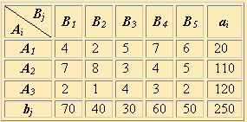

Метод Северо-западного угла:

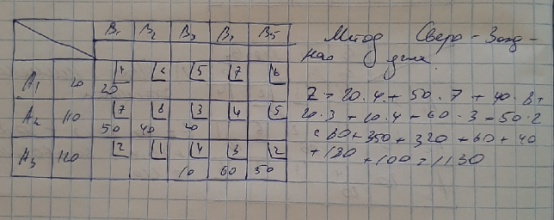

Метод наименьшей стоимости:

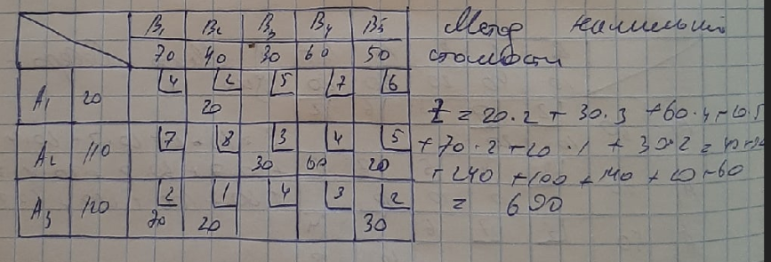

Метод двойного предпочтения:

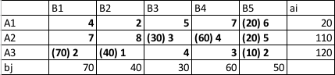

Сумм = 730

Метод аппроксимации Фогеля:

|  |  |  |  |  |  |  |  |
| --- | --- | --- | --- | --- | --- | --- | --- |
| Итерация 1 |  |  |  |  |  |  |  |
|  | B1 | B2 | B3 | B4 | B5 | ai | Разность по строкам |
| A1 | **4** | **2** | **5** | **7** | **6** | 20 | 2 |
| A2 | **7** | **8** | **3** | **4** | **5** | 110 | 1 |
| A3 | **2** | **1** | **4** | **3** | **(50) 2** | 120 | 1 |
| bj | 70 | 40 | 30 | 60 | 50 |  |  |
| Разность по столбцам | 2 | 1 | 1 | 1 | 3 |  |  |

|  |  |  |  |  |  |  |  |
| --- | --- | --- | --- | --- | --- | --- | --- |
| Итерация 2 |  |  |  |  |  |  |  |
|  | B1 | B2 | B3 | B4 | B5 | ai | Разность по строкам |
| A1 | **4** | **(20) 2** | **5** | **7** | **6** | 20 | 2 |
| A2 | **7** | **8** | **3** | **4** | **5** | 110 | 1 |
| A3 | **2** | **1** | **4** | **3** | **(50) 2** | 70 | 1 |
| bj | 70 | 40 | 30 | 60 | 0 |  |  |
| Разность по столбцам | 2 | 1 | 1 | 1 | 1 |  |  |

|  |  |  |  |  |  |  |  |
| --- | --- | --- | --- | --- | --- | --- | --- |
| Итерация 3 |  |  |  |  |  |  |  |
|  | B1 | B2 | B3 | B4 | B5 | ai | Разность по строкам |
| A1 |  | (20) 2 |  |  |  | 0 | - |
| A2 | **7** | **8** | **3** | **4** | **5** | 110 | 1 |
| A3 | **2** | (20) 1 | **4** | **3** | (50) 2 | 70 | 1 |
| bj | 70 | 20 | 30 | 60 | 0 |  |  |
| Разность по столбцам | 5 | 7 | 1 | 1 | - |  |  |

|  |  |  |  |  |  |  |  |
| --- | --- | --- | --- | --- | --- | --- | --- |
| Итерация 4 |  |  |  |  |  |  |  |
|  | B1 | B2 | B3 | B4 | B5 | ai | Разность по строкам |
| A1 |  | (20) 2 |  |  |  | 0 | - |
| A2 | **7** | **8** | **3** | **4** | **5** | 110 | 1 |
| A3 | (50) 2 | (20) 1 | **4** | **3** | (50) 2 | 50 | 1 |
| bj | 70 | 0 | 30 | 60 | 0 |  |  |
| Разность по столбцам | 5 | - | 1 | 1 | - |  |  |

|  |  |  |  |  |  |  |  |
| --- | --- | --- | --- | --- | --- | --- | --- |
| Итерация 5 |  |  |  |  |  |  |  |
|  | B1 | B2 | B3 | B4 | B5 | ai | Разность по строкам |
| A1 |  | (20) 2 |  |  |  | 0 | - |
| A2 | (20) 7 | **8** | (30) 3 | (60) 4 | **5** | 110 | 1 |
| A3 | (50) 2 | (20) 1 | **4** | **3** | (50) 2 | 0 | 1 |
| bj | 20 | 0 | 30 | 60 | 0 |  |  |
| Разность по столбцам | - | - | 1 | 1 | - |  |  |

Сумма = 730

Исходя из результатов, можно сделать вывод о том, что наиболее оптимальный план получается при решении методами Фогеля и двойного предпочтения

**Задача 4**

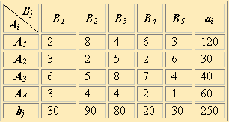

Метод Северо-западного угла:

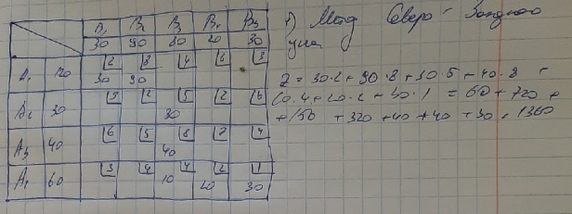

Метод наименьшей стоимости:

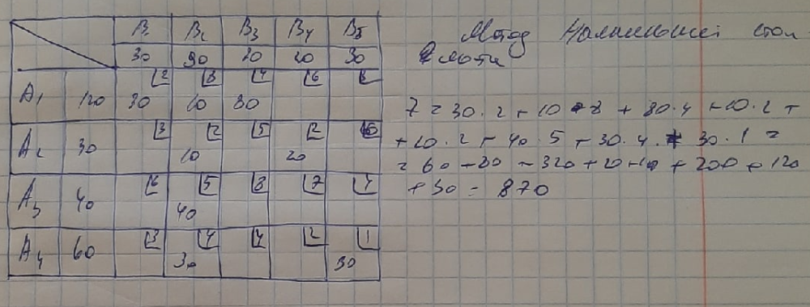

Метод двойного предпочтения:

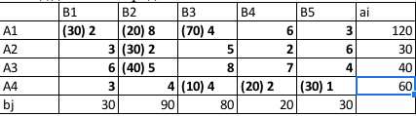

Сумма = 870

Метод аппроксимации Фогеля:

|  |  |  |  |  |  |  |  |
| --- | --- | --- | --- | --- | --- | --- | --- |
| Итерация 1 |  |  |  |  |  |  |  |
|  | B1 | B2 | B3 | B4 | B5 | ai | Разность по строкам |
| A1 | 2 | 8 | 4 | 6 | 3 | 120 | 1 |
| A2 | 3 | 2 | 5 | 2 | 6 | 30 | 0 |
| A3 | 6 | 5 | 8 | 7 | 4 | 40 | 1 |
| A4 | 3 | 4 | 4 | 2 | (30) 1 | 60 | 1 |
| bj | 30 | 90 | 80 | 20 | 30 |  |  |
| Разность по столбцам | 1 | 2 | 0 | 0 | 2 |  |  |

|  |  |  |  |  |  |  |  |
| --- | --- | --- | --- | --- | --- | --- | --- |
| Итерация 2 |  |  |  |  |  |  |  |
|  | B1 | B2 | B3 | B4 | B5 | ai | Разность по строкам |
| A1 | (30) 2 | 8 | 4 | 6 | **-** | 120 | 2 |
| A2 | 3 | 2 | 5 | 2 | **-** | 30 | 0 |
| A3 | 6 | 5 | 8 | 7 | **-** | 40 | 1 |
| A4 | 3 | 4 | 4 | 2 | (30) 1 | 30 | 1 |
| bj | 30 | 90 | 80 | 20 | 0 |  |  |
| Разность по столбцам | 1 | 2 | 0 | 0 | - |  |  |

|  |  |  |  |  |  |  |  |
| --- | --- | --- | --- | --- | --- | --- | --- |
| Итерация 3 |  |  |  |  |  |  |  |
|  | B1 | B2 | B3 | B4 | B5 | ai | Разность по строкам |
| A1 | (30) 2 | 8 | 4 | 6 | **-** | 90 | 2 |
| A2 | **-** | 2 | 5 | 2 | **-** | 30 | 0 |
| A3 | **-** | 5 | 8 | 7 | **-** | 40 | 2 |
| A4 | **-** | 4 | 4 | (20) 2 | (30) 1 | 30 | 2 |
| bj | 0 | 90 | 80 | 20 | 0 |  |  |
| Разность по столбцам | - | 2 | 0 | 0 | - |  |  |

|  |  |  |  |  |  |  |  |
| --- | --- | --- | --- | --- | --- | --- | --- |
| Итерация 4 |  |  |  |  |  |  |  |
|  | B1 | B2 | B3 | B4 | B5 | ai | Разность по строкам |
| A1 | (30) 2 | 8 | (80) 4 | **-** | **-** | 90 | 4 |
| A2 | **-** | 2 | 5 | **-** | **-** | 30 | 3 |
| A3 | **-** | 5 | 8 | **-** | **-** | 40 | 3 |
| A4 | **-** | 4 | 4 | (20) 2 | (30) 1 | 10 | 0 |
| bj | 0 | 90 | 80 | 0 | 0 |  |  |
| Разность по столбцам | - | 2 | 0 | - | - |  |  |

|  |  |  |  |  |  |  |  |
| --- | --- | --- | --- | --- | --- | --- | --- |
| Итерация 5 |  |  |  |  |  |  |  |
|  | B1 | B2 | B3 | B4 | B5 | ai | Разность по строкам |
| A1 | (30) 2 | (10) 8 | (80) 4 | **-** | **-** | 10 | - |
| A2 | **-** | (30) 2 | **-** | **-** | **-** | 30 | - |
| A3 | **-** | (40) 5 | **-** | **-** | **-** | 40 | - |
| A4 | **-** | (10) 4 | **-** | (20) 2 | (30) 1 | 10 | - |
| bj | 0 | 90 | 0 | 0 | 0 |  |  |
| Разность по столбцам | - | 2 | 0 | - | - |  |  |

|  |  |  |  |  |  |  |  |
| --- | --- | --- | --- | --- | --- | --- | --- |
| Итог: |  |  |  |  |  |  |  |
|  | B1 | B2 | B3 | B4 | B5 | ai | Разность по строкам |
| A1 | (30) 2 | (10) 8 | (80) 4 | **-** | **-** | 0 | - |
| A2 | **-** | (30) 2 | **-** | **-** | **-** | 0 | - |
| A3 | **-** | (40) 5 | **-** | **-** | **-** | 0 | - |
| A4 | **-** | (10) 4 | **-** | (20) 2 | (30) 1 | 0 | - |
| bj | 0 | 0 | 0 | 0 | 0 |  |  |
| Разность по столбцам | - | - | 0 | - | - |  |  |

Сумма = 830

Исходя из результатов, можно сделать вывод о том, что наиболее оптимальный план получился при решении задачи методом аппроксимации Фогеля

**Вывод:** наиболее оптимальными методами являются метод двойного предпочтения и метод аппроксимации Фогеля, однако решение методом Фогеля, в последней задаче оказался более оптимальным